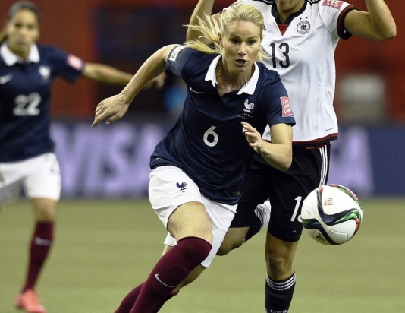
Hejsan! Jag heter Amandine HENRY. Jag är fransyska. Jag föddes den 28 september 1989 i Lille. Lille är en stad i norra Frankrike. Idag bor jag i Lyon. Jag älskar fotboll och jag har spelat fotboll i USA. Jag har inga syskon. Min pappa heter Yves och det är ett stort fotbollsfan också. Min nuvarande klubb det är Olympiska Lyon. 2016-2017 spelade jag i Portland, i USA. I Frankrike har jag spelat i PSG tidigare. Jag började spela fotboll vid 5 års ålder. Det var svårt för det fanns inget tjejlag så jag spelade med killarna. Det fanns också många fördomar mot tjejer som spelade fotboll. Men jag stod på mig eftersom att fotboll var min stora passion. Redan tidigt drömde jag om att bli professionell fotbollsspelerska. Folk sade då åt mig att ”men å nej, det existerar inte för tjejer!”. Och trots detta så börjar jag min proffskarriär vid 15 års ålder klubben Hénin-Beaumont. Jag spelar också i Frankrikes landslag, De Blåa. Jag är faktiskt en av världens bästa spelare! Jag har 2 gånger blivit vald till årets fotbollsspelerska i Europa! Min plats i landslaget är kapten. Det är lättare idag att vara tjej och spela fotboll även om vi tjejer är mycket sämre betalda än killarna. Men jag klagar inte. Jag har turen att kunna leva på min passion. Förutom fotboll, älskar jag enkla saker, mode, shopping. Jag är galen i shopping! Jag är 1,71 meter lång och jag väger 64 kilo. Jag har långt och rakt hår. Jag är blond. Jag har blåa ögon. Jag har en liten hund som heter Jul. Det är en chihuahua. Jag har en pojkvän också. Jag gillar språk. Jag lär mig engelska. Men jag gillar inte tyska. Som musik lyssnar jag på lite av allt men jag gillar inte rock. Som sport hatar jag gymnastik. Jag älskar att gå på restaurang. Jag äter mycket kött. Jag gillar inte så mycket den vegetariska maten. Min favoritmaträtt är ”la raclette”. Det är smält ost som man lägger på potatis och skinka. Jag tittar mycket på teve, särskilt amerikanska serier. Det finns fotbolls-VM för damer sedan 1995. Sommaren 2019 spelas VM i Frankrike. Världens bästa lag? USA har vunnit VM fyra gånger, Tyskland två gånger och Norge 1 gång. Vem vinner VM 2019? Jag hoppas att Frankrike gör det! Men mina stora favoriter är norskorna. Och du? Vem är du? Berätta för mig ! Vi ses !

